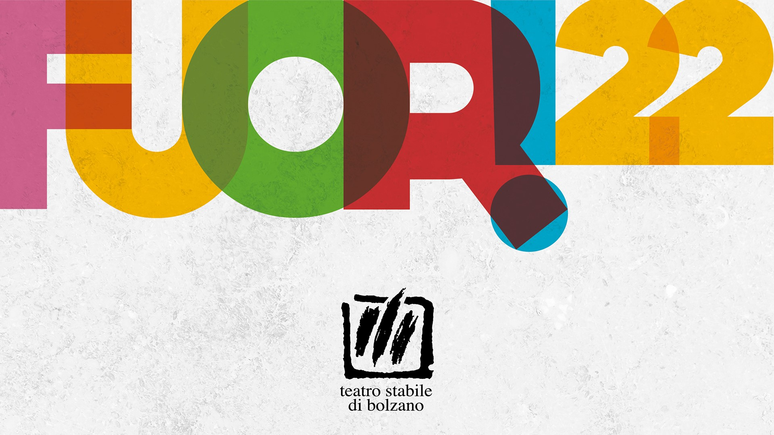

**PAOLO FRESU INCANTA L’AUDITORUM CON IL CONCERTO “popOFF!” presentato nell’ambito di FUORI!**

*Lo spettacolo / concerto è presentato nell’ambito di FUORI! la stagione estiva gratuita dello Stabile. A fianco del grande trombettista, All’auditorium (Haydn) di Bolzano, la cantante Cristina Zavalloni e i musicisti Dino Rubino, Marco Bardoscia, Cristiano Arcelli e il quartetto Alborada.*

Paolo Fresu ha incantato l’Auditorium ieri sera, domenica 12 giugno, con il concerto PopOFF! presentato nell’ambito di FUORI! la stagione estiva dello Stabile. Il trombettista di fama internazionale è legato a doppio a Bolzano e al suo Stabile. Due gli spettacoli che fondono teatro e musica realizzati assieme al TSB: “Tempo di Chet. La versione di Chet Baker”, protagonista di tre stagioni di tour dal 2018 al 2020 e da ultimo “Tango Macondo” di Giorgio Gallione, che vede in scena Fresu, autore e interprete delle musiche dal vivo assieme a Daniele Di Bonaventura e Pierpaolo Vacca e gli attori Ugo Dighero, Rosanna Naddeo e Paolo Li Volsi. Nelle prossime stagioni Fresu continuerà a collaborare con lo Stabile bolzanino con un progetto dedicato a un’altra stella del jazz, che ha profondamente segnato la sua formazione. Quello presentato ieri sera da Fresu è un progetto inedito e sperimentale ideato del grande musicista assieme alla cantante Cristina Zavalloni: rivisitare in chiave jazz alcune canzoni dello Zecchino D’Oro, la mitica manifestazione canora dedicata all’infanzia e famosa in tutto il mondo: ecco il punto di partenza della sfida diretta da Paolo Fresu, ornata da un pizzico di follia. **popOFF!** è un gioco di parole tra la famosa canzone del goffo cosacco dello Zar e l’idea di valicare le barriere di genere e di età. Il progetto nasce dal desiderio del trombettista di rendere omaggio alla città che lo ha accolto fin dagli anni ’80, quella Bologna che nel 2017 gli ha conferito il prestigioso Nettuno D’Oro. Il pensiero è andato immediatamente allo Zecchino D’Oro: Bologna è infatti la città dell’Antoniano, sede storica della manifestazione. A dare vita a popOFF! a fianco a Fresu (tromba, flicorno, effetti) e alla voce di Cristina Zavalloni troviamo Cristiano Arcelli (sax soprano, clarinetto basso, flauto e melodica), Dino Rubino (piano), Marco Bardoscia (contrabbasso) e il Quartetto Alboradacomposto da Anton Berovski (violino), Sonia Peana (violino), Nico Ciricugno (viola) e Piero Salvatori (violoncello). L’interesse di Fresu per i progetti dedicati all’infanzia dura da tempo: con Sonia Peana (violinista e fondatrice del quartetto d’archi Alborada) cura il progetto Nidi di Note, nato nel 2010 sempre a Bologna, e volto a far scoccare fin dalla tenera età la scintilla per l’interesse e la passione verso la musica. Il progetto nasce dall’idea di offrire ai bambini, fin dalla più tenera età la possibilità di avvicinarsi alla musica in modo naturale portando all’attenzione delle famiglie, delle istituzioni e delle scuole la grande importanza dell’arte e della esperienza musicale.

Come giustamente sostiene Emanuela Giampaoli sulle pagine di Repubblica «Poteva essere un disastro annunciato: interpretare in chiave jazz lo Zecchino d’Oro […] roba più da baby dance che da jazz club. E invece è un piccolo capolavoro di note, nostalgia e poesia”. Il bello della libertà totale che il jazz può offrire può creativamente permettere anche operazioni come quella offerta da **popOFF**!, omaggio a musiche dedicate ai bambini e all’infanzia anche se non propriamente ”per” i bambini e l’infanzia. Paolo Fresu e Cristina Zavalloni (tra il resto figlia di colui che fu per tanti anni direttore dell'Antoniano felsineo), magistralmente coadiuvati da pezzi da novanta dell’entourage jazzistico contemporaneo quali Cristiano Arcelli, Dino Rubino, Marco Bardoscia e con il quartetto d’archi Alborada, regalano un progetto accattivante da ogni punto di vista, capace di richiamare momenti importanti della storia del jazz come ad esempio i tanti omaggi al mondo disneyano dove grandi protagonisti della musica afroamericana hanno interpretato brani poi divenuti storici del mondo della filmografia per l’infanzia. *A dream comes true*. Può accadere anche nel jazz». **popOFF!** rientra appieno nella programmazione della rassegna FUORI! che quest’anno è particolarmente vocata al coinvolgimento di giovanissime/i grazie a spettacolo gratuiti in tutta la provincia con programmati nel tardo pomeriggio. Fino al 30 giugno in programma ancora 12 spettacoli dedicati a bambine/i.

Paolo FRESU

Probabilmente non serve più presentare un musicista così importante e conosciuto quale Paolo Fresu. Onnivoro in tutti i sensi e aperto a 360° verso tutto ciò che è arte e cultura, il trombettista sardo, vanta un curriculum sorprendente per un musicista italiano, avvicinandolo semmai ai pochi globe-trotter culturali che hanno fatto del viaggio e di mille esperienze diverse la loro ragione d’essere primaria. Dai tempi della banda musicale del suo piccolo paese sardo agli studi con Bruno Tommaso, dai Seminari di Siena Jazz ai grandi premi e riconoscimenti internazionali conquistati, dalle Lauree Honoris Causa dell’Università Bicocca di Milano e della Berklee School of Music americana alla presidenza della Federazione del Jazz italiano, dall’impegno sempre solidale ad ampio spettro nel mondo dello spettacolo ai quasi cinquecento dischi incisi lungo una carriera ormai prossima ai quarant’anni, Paolo è ormai davvero diventato un importante e riconosciuto personaggio stimato in vari ambiti della vita pubblica e sociale del nostro paese. Inutile citare collaborazioni e festival che lo hanno visto protagonista: bisognerebbe stilare una lunga lista che comprende un’altissima percentuale dei nomi top della storia del jazz moderno e il 99% delle più importanti manifestazioni dedicate sul pianeta alla musica afroamericana contemporanea. Il suo impegno è implacabile e stakanovista. Basterebbe citare i trentacinque anni di direzione del suo festival Time in Jazz che ogni estate richiama migliaia di appassionati in Sardegna o la sua etichetta Tŭk Music, nata una dozzina di anni fa, fiore all’occhiello delle migliori esemplificazioni di gestione di un’impresa davvero culturale capace di dare voce a decine di nuovi protagonisti dell’attuale entourage jazzistico. Se a questo si aggiungono la lunga attività didattica, le tante sue escursioni nei campi della musica classica, dell’arte pura, del cinema, della televisione, della danza e del teatro (dal 2018 collabora con il Teatro Stabile di Bolzano per il quale ha scritto e interpretato dal vivo le musiche per gli spettacoli “Tempo di Chet” e “Tango Macondo”) e il suo impegno sociale per Amnesty International, Medici Senza Frontiere, Emergency, Fondazione Francesca Rava, Asia e Unesco (per la quale nel 2016 e 2017 è stato Ambasciatore per i giovani italiani) il cerchio di una davvero rara, intelligente, coerente e cristallina personalità è presto delineato.

CRISTINA ZAVALLONI

«Volevo fare la danzatrice ma alla musica non avrei mai rinunciato: [canto](https://www.slmc.it/corsi_saint_louis/canto-corso-accademico-di-ii-livello-jazz/) da sempre, da quando era piccola» scrive Cristina Zavalloni nella sua biografia. E prosegue «Che si tratti di scrivere per i miei gruppi di jazz, di interpretare un’opera di Britten o di Monteverdi, di cantare in una grande sala o in un piccolo club, di dare vita a nuovi ruoli come Anaïs Nin, Sor Juana o gli altri scritti per me dal compositore Louis Andriessen, mi avvicino sempre alla musica con rispetto.

In tanti anni, ho imparato a muovermi in mondi musicali apparentemente lontani tra loro e se mi chiedono come si faccia a passare dal jazz alla lirica, rispondo che ‘è un problema di orari di prove, mai di musica’.

Adoro il Novecento storico, repertorio che esploro da anni in duo con Andrea Rebaudengo e ora anche con Gabriele Mirabassi e Danusha Waskiewicz. Brani come le Folk Songs di Berio, il Pierrot Lunaire di Schoenberg, La Voix Humaine di Poulenc sono diventati parte di me.

E quando suono con il mio quartetto Special Dish o sono ospite dei gruppi di Uri Caine o Paolo Fresu, sento di tornare a casa. Mi considero una cantante di jazz perché il jazz è stato il primo amore: ho imparato dalle voci di Sarah Vaughan, Joni Mitchell, Cassandra Wilson e di molte altre. Poi è arrivata la scoperta di Cathy Berberian e del repertorio moderno. Questo mi ha portata a collaborare con meravigliosi compositori nel mondo della musica classica contemporanea. Cantare, scrivere e comporre hanno un valore ugualmente grande nella mia vita. Quando ne ho la possibilità, mi diverto a indossare i panni del divulgatore culturale: è così che sono nate le *Effemeridi Musicali*, pillole televisive andate in onda su RAI3».

.

QUARTETTO ALBORADA

Nato nel 1996, il Quartetto d'Archi Alborada ha un repertorio che privilegia la musica Barocca e la musica del Novecento con particolare attenzione agli autori minimalisti e uno spazio per le composizioni originali. Fin dall'inizio l'attività del Quartetto si sviluppa in due direzioni distinte ma tra loro correlate: da un lato l'attività quartettistica alimentata dalla ricerca e dallo studio in funzione di un continuo arricchimento del repertorio, dall'altro le collaborazioni a progetti attivi nel panorama della musica Jazz Contemporanea. Nel 1996 prende parte con una formazione tutta al femminile al Festival di Vignola Jazz in it con i solisti Eugenio Colombo e Michel Godard. Le musiche sono di Eugenio Colombo, Giancarlo Schiaffini, Bruno Tommaso. Nel 2003 la formazione del Quartetto Alborada cambia veste ed oltre alla violinista Sonia Peana, fondatrice del Quartetto, subentrano il primo violino Anton Berovski, il violista Nico Ciricugno e il violoncellista Piero Salvatori. L'Alborada partecipa alla realizzazione della colonna sonora del film “L'age d'or” di L. Bunuel, “Il più crudele dei giorni” prodotto dalla Rai per la regia di Ferdinando Vicentini Orgnani con musiche di Paolo Fresu, “Te lo leggo negli occhi” prodotto dalla Sacher per la regia di Velia Santella con le musiche di Paolo Fresu e il documentario “Isura da filmà” per la regia di Marco Antonio Pani con le musiche di Paolo Fresu e le immagini di Fiorenzo Serra. Il repertorio della formazione abbraccia opere di John Dowland, Johann Sebastian Bach, Erik Satie, Michael Nyman, Karl Jenkins, John Cage, Philip Glass, Morton Feldmann, musiche originali scritte e arrangiate dai componenti del Quartetto e da numerosi altri musicisti. Numerosi i Festivals a cui partecipa il Quartetto Alborada tra cui Festival Mito, Time in Jazz e il North Sea Jazz Festival. Tante le collaborazioni discografiche del Quartetto tra cui ”Ethnografie” di Paolo Fresu, “Think” di Uri Caine e Paolo Fresu, “Live in Studio” di Paolo Fresu Quintet, “The Whistleblowers” di David Linx, Paolo Fresu e Diederik Wissels, “Eros” di Omar Sosa e Paolo Fresu. Nel 2010 esce il primo CD del Quartetto intitolato “Ethos” per la Tuk Music. Il 2016 inaugura il nuovo lavoro discografico del Quartetto intitolato “Trigono” con Rita Marcotulli e Marco Bardoscia per la Tuk Music.